متوسطة الشهيد عربية أحمد .قمار.
السنة الدراسية : 2020/2021
المستوى : ثالثة متوسط

ﺍﻟﺠﻤﻬﻮﺭﻳﺔ ﺍﻟﺠﺰﺍﺋﺮﻳﺔ ﺍﻟﺪﻳﻤﻘﺮﺍﻃﻴﺔ ﺍﻟﺸﻌﺒﻴﺔ

الوظيفة المنزلية رقم 02 للفصل الأول

الجزء الأول: (12 نقطة)
التمرين الأول : (03 نقاط)
اليك الأعداد A ,B ,C حيث :
A= $\frac{18 ×2.5}{-51.3÷1.9} ,$ B =(-12-5)-19) ÷ 50) , C =$\frac{X×(-110) × 35.4}{\left(-17.3\right) ×12 × (-9.5)}$
- أكتب على أبسط شكل ممكن العددين A و B.
- اذا علمت أن العدد C موجب, ما هي اشارة العدد X؟ علل جوابك.

التمرين الثاني : (03 نقاط)
- أكتب الأعداد التالية على شكل 10^{n} حيث n عدد صحيح نسبي.
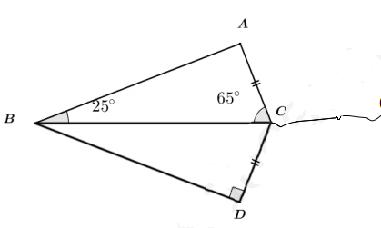
10⁴ , $\frac{ 10}{10}$ , (10³)⁻⁴ , $\frac{1}{10}$ ×10⁻⁸
- أكتب العدد Aكتابة علمية حيث A = 0.00845 × 10⁸ .
- أحصر العدد A بين قوتين للعدد 10.
التمرين الثالث : (03 نقاط)
رسم عمر طائرة ورقية صغيرة (الاطوال غير حقيقية)
لكن أخوه أحمد يقول بأن : »المثلثان ABC و BCD غير متقايسان «
- هل ما يقوله أحمد صحيح ؟ علل.
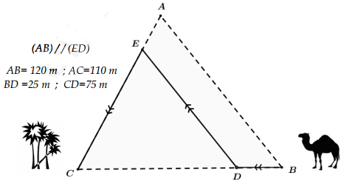
- أعد رسم الطائرة الورقية حيث BC = 7cm ثم أنشئ الدائرة المحيطة بالمثلث ABC .ماذا تلاحظ؟
التمرين الرابع : (03 نقاط)
وهو يلعب بالطائرة الورقية شاهد عمر جمل
ذاهب من المكان B الى C عبر المسار
الموضح في الشكل المقابل (الاطوال غير حقيقية).
- ساعد عمر لمعرفة طول المسار الذي سلكه هذا الجمل.

متوسطة الشهيد عربية أحمد .قمار.
السنة الدراسية : 2020/2021
المستوى : ثالثة متوسط

ﺍﻟﺠﻤﻬﻮﺭﻳﺔ ﺍﻟﺠﺰﺍﺋﺮﻳﺔ ﺍﻟﺪﻳﻤﻘﺮﺍﻃﻴﺔ ﺍﻟﺸﻌﺒﻴﺔ

الوظيفة المنزلية رقم 02 للفصل الأول

الجزء الأول: (12 نقطة)
التمرين الأول : (03 نقاط)
اليك الأعداد A ,B ,C حيث :
A= $\frac{18 ×2.5}{-51.3÷1.9} ,$ B =(-12-5)-19) ÷ 50) , C =$\frac{X×(-110) × 35.4}{\left(-17.3\right) ×12 × (-9.5)}$
- أكتب على أبسط شكل ممكن العددين A و B.
- اذا علمت أن العدد C موجب, ما هي اشارة العدد X؟ علل جوابك.

التمرين الثاني : (03 نقاط)
- أكتب الأعداد التالية على شكل 10^{n} حيث n عدد صحيح نسبي.
10⁴ , $\frac{ 10}{10}$ , (10³)⁻⁴ , $\frac{1}{10}$ ×10⁻⁸
- أكتب العدد Aكتابة علمية حيث A = 0.00845 × 10⁸ .
- أحصر العدد A بين قوتين للعدد 10.
التمرين الثالث : (03 نقاط)
رسم عمر طائرة ورقية صغيرة (الاطوال غير حقيقية)
لكن أخوه أحمد يقول بأن : »المثلثان ABC و BCD غير متقايسان «
- هل ما يقوله أحمد صحيح ؟ علل.
- أعد رسم الطائرة الورقية حيث BC = 7cm ثم أنشئ الدائرة المحيطة بالمثلث ABC .ماذا تلاحظ؟
التمرين الرابع : (03 نقاط)
وهو يلعب بالطائرة الورقية شاهد عمر جمل
ذاهب من المكان B الى C عبر المسار
الموضح في الشكل المقابل (الاطوال غير حقيقية).
- ساعد عمر لمعرفة طول المسار الذي سلكه هذا الجمل.

الجزء الثاني: (8 نقط)
الوضعية الادماجية :
أرادت البلدية اعادة تبليط قاعة نشاطات فاستأجرت بناءا. بلط سدسها في اليوم الأول و $\frac{2}{5}$ منها في اليوم الثاني وفي اليوم الثالث بلط ثلثها.
- ما هو اليوم الذي بلط فيه البناء أكثر؟
- بين ان الكسر الذي يعبر عن الجزء المتبقي هو $\frac{1}{10}$
- اذا علمت أن مساحة الجزء المتبقي هي 60 m² , احسب المساحة المبلطة في اليومين الأول والثاني معا.
بالتوفيق
الأستاذة: حمانة اكرام
حكمة:
اذا سعيت نحو أهدافك , أهدافك بدورها ستسعى نحوك.

الجزء الثاني: (8 نقط)
الوضعية الادماجية :
أرادت البلدية اعادة تبليط قاعة نشاطات فاستأجرت بناءا. بلط سدسها في اليوم الأول و $\frac{2}{5}$ منها في اليوم الثاني وفي اليوم الثالث بلط ثلثها.
- ما هو اليوم الذي بلط فيه البناء أكثر؟
- بين ان الكسر الذي يعبر عن الجزء المتبقي هو $\frac{1}{10}$
- اذا علمت أن مساحة الجزء المتبقي هي 60 m² , احسب المساحة المبلطة في اليومين الأول والثاني معا.
بالتوفيق
الأستاذة: حمانة اكرام
حكمة:
اذا سعيت نحو أهدافك , أهدافك بدورها ستسعى نحوك.

